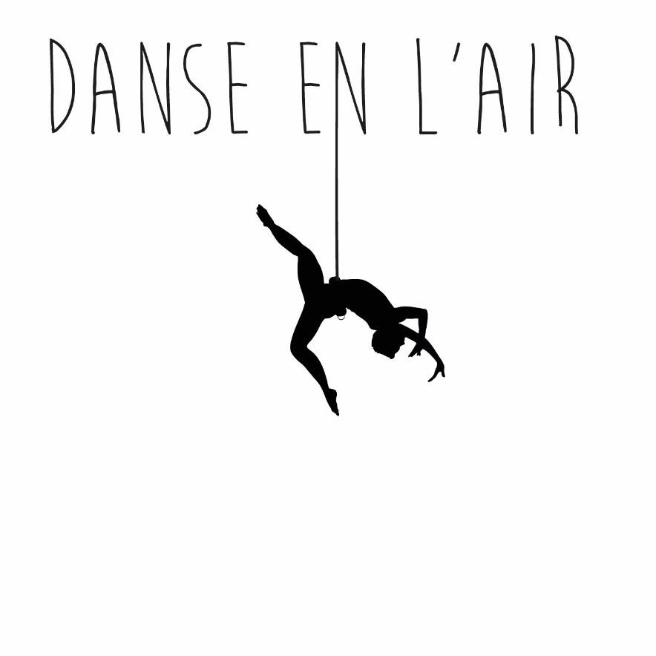

Statuts et règlements
Compagnie Danse En L’air Inc.

2019 – 2020

- Généralité

- Année financière
L’année financière de la compagnie DEL va du 1er Mai au 30 avril.

- Date de création
La compagnie Danse En L’air existe depuis Mai 2017

- Description
Notre activité principale, la danse-escalade, ou danse-aérienne. Discipline hybride alliant la danse et l’escalade ainsi que les arts du cirque. Cette pratique permet de regrouper la poésie et la technique en une seule activité.

Pouvant évoluer aussi bien en extérieur comme en intérieur il suffit d’une corde et d’un baudrier pour voltiger

La DEL ne fait pas que danser dans les airs. La danse aérienne étant la partie majeure de la compagnie ce n’est pas tout. Aimant allier les arts entre eux, nous pratiquons également la danse-théâtre et la danse contemporaine.

Nous aimons mélanger les arts sans se limiter à un seul. Ainsi vous pouvez voir dans nos ateliers, de la voltige, du cirque de la danse ou encore du théâtre.

Notre idée, créer une association de danse-aérienne, danse, théâtre et cirque dans la province du Nouveau-Brunswick. Nous souhaiterions développer le côté sportif et culturelle dans la province en pratiquant notre activité, mais également, en la montrant et en la partageant avec le public.

- Nos buts

- S’entrainer et se produire en spectacle
- Créer des spectacles inauguraux sur des bâtiments grâce à la voltige
- Mettre en valeur des monuments historiques (ou autre) en créant des spectacles sur mesure.
- Participer à différents festivals artistiques dans la province
- Promouvoir la nature grâce à l’art
- Promouvoir les activités culturelles, sportives et artistiques dans la province
- Partager et faire découvrir aux jeunes une nouvelle activité en organisant des stages et des ateliers de découverte.

- Adhésion

Chaque personne désirant devenir membre de la compagnie doit payer 10$ d’adhésion.
Ce montant est payable une fois par an, au mois de mai, soit au début de l’année financière de la compagnie.

Cas particulier
Les élèves. La cotisation est à payer à partir de l’été (soit pendant les camps d’été) et à renouveler chaque année.

Les danseurs et techniciens faisant partie de la troupe artistique professionnels n’ont pas a payé cette cotisation.

Toutes personnes extérieures à la compagnie souhaitant participer à nos activités de manière récréative devront payer la cotisation de 10$.

- Assemblée des membres

- Nombre de réunions annuelles
Chaque année nous organiserons 2 réunions des membres du CA et de l’exécutif.
- Une en septembre
- Une en Juin

L’AGA de l’association aura lieu tous les ans en avril ou Mai et sera ouverte au public.

- Le conseil exécutif
Les postes de l’exécutif sont décidés et voter en septembre chaque année lors de la première réunion du CA.

Ces postes sont à durée indéterminé.

Cas particulier.
En cas de faute au sein du bureau par l’un des représentant de l’exécutif, les membres du CA peuvent demander la démission d’un des membres de l’exécutif.
Ce cas particulier est à étudier en fonction de la gravité de la faute.

- Constitution des membres du CA
Le CA est constitué de l’ensemble de l’exécutif (président, trésorier, secrétaire) ainsi que des danseurs, techniciens, enseignants et personnels administratifs de la compagnie.

Pour qu’un membre soit intégré au sein du CA et obtienne le droit de vote il faut :
- Être âgé de 18 ans ou plus
- Qu’il travail ou œuvre pour la compagnie
- Ai été suggéré par un des autres membres de la compagnie
- Ai participé à au moins une activité de la compagnie
- Que les autres membres aient voter son intégration

La proposition doit être soumise à l’exécutif qui se chargera de voter son entrée au sein du CA.

- Les cours, camp et atelier

- Camp d’été
Nous donnons deux semaines de camp d’été chaque année (dates et lieu a définir chaque année)

- Cours
- 3 sessions dans l’année
- 8 à l’automne
- 5 à l’hiver
- 5 au printemps

Spectacle de fin d’année en juin (date et lieu à définir chaque année)
Les cours pourront augmenter en fonction du lieu et des dates.

- Ateliers ponctuels.
Les ateliers ponctuels sont à déterminer en fonction de la disponible des enseignants des du lieu.

- Les postes pouvant être rémunéré au sein de la compagnie

- Les postes
Les salaires sont à négocier en fonction du diplôme et de l’ancienneté dans la compagnie ainsi que du poste.

Chaque poste et salaire doit être voté et approuvé par l’ensemble du CA.

Les postes :
- Directrice artistique
- Agent administratif
- Agent de développement culturel
- Manager
- Enseignants
- Danseurs
- Artistes professionnels
- Technicien

- Les salaires
Les salaires peuvent varier entre 15$ et 35$/h en fonction du poste et de l’expérience.

Les spectacles
En cas de spectacle le cachet est déterminé en fonction du projet et du montant reçu.

Les danseurs
Le cachet minimum d’une prestation d’environ 10min est de 100$ minimum.

Dans le cas d’une grosse production les salaires seront négociés et payé à l’heure. Les répétitions seront également payées.
Les répétitions seront payées entre 15 et 25$/h et les spectacles entre 25 et 35$/h (compter 2h en plus du spectacle)

Chaque danseur doit signer un contrat pour chaque projet.

Les techniciens
Les mêmes règles que les danseurs s’appliquent pour les techniciens

Les artistes professionnels (musiciens, vidéastes couture…)
Les mêmes règles que les danseurs s’appliquent pour les artistes professionnels

Les enseignants
Les enseignants sont payés à l’heure ou à la semaine

Les cours à l’année sont payés à l’heure entre 15$ et 35$
(Défraiement km peut être envisagé)

Les camps d’été sont payés à la semaine sur une base de 500$ minimum.

- Formation

- Formations des enseignants.
Toutes personnes désirant enseigner pour DEL devront avoir :

Obligatoire
- Une formation premier secours
- Décision éthique dans le sport
- True sport
- Formation sur les commotions cérébrale
- Criminal record
- Coach NCCP

Optionnelle mais fortement recommandée
- Formation spécifique en escalade
- Formation spécifique en danse
- Formation spécifique en cirque
- Formation spécifique en gymnastique

- Formation des artistes
En fonction de la formation demandées et du budget, de la compagnie pourra allouer une subvention à un des membres de la compagnie.

Cette formation devra être votée par les membres du CA. Le membres demandeur ne pourra pas voter.

Après sa formation le membre devra rendre service à la compagnie de la manière définie à l’avance par la compagnie et le membre demandeur (les termes sont à négocier avant la formation).

- Les voyages

Tous voyages, ou tournée, liés à un projet en cours de la compagnie peuvent être payé pour les artistes professionnels et techniciens de la compagnie qui font partie du projet.

Il peut être demandé aux participants du projet d’avancer les frais pour être remboursé plus tard.

Cela inclus :
- Frais de déplacement
- Nourriture
- Hébergement

Notes pour les personnes extérieur à la compagnie :

Toutes personnes extérieures à la compagnie qui ne fait pas partie du projet qui implique un voyage et qui souhaite venir avec nous, devra payer son adhésion ainsi que ces frais de transport.
En fonction du logement il pourra être hébergé gratuitement s’il y a de la place dans l’hébergement. Une contribution aux frais commun pourra être demandée (nourriture, déplacement en voiture, autres).

La personne qui souhaite voyager avec la compagnie devra signer une entente disant qu’elle accepte ces conditions. La proposition sera proposée par l’exécutif et adoptée à la majorité +1 (50% +1) par les personnes impliquées dans le projet.

- Les projets

La directrice artistique en poste décide et propose les projets. Elle organise et créer le projet ainsi que son bon déroulement.

Les projets seront proposés et voté au CA en début d’année.

Tous les projets non soumis en début d’année seront envoyés au reste du CA pour être voté.

Tous les membres désirant apporter un nouveau projet devront le soumettre à la directrice artistique et au président en premier avant de le soumettre au CA.

